Le départ et le voyage de Curiosity

Curiosity a quitté le sol terrien le 26 novembre 2011 et est arrivé 8 mois après le 6 août 2012.
Il a parcouru 155 millions de kilomètres pour rejoindre la planète Mars.
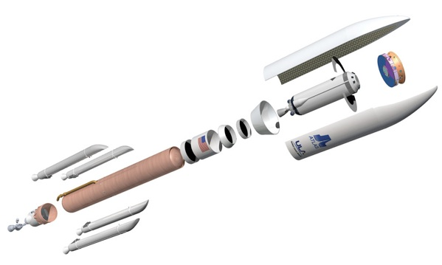
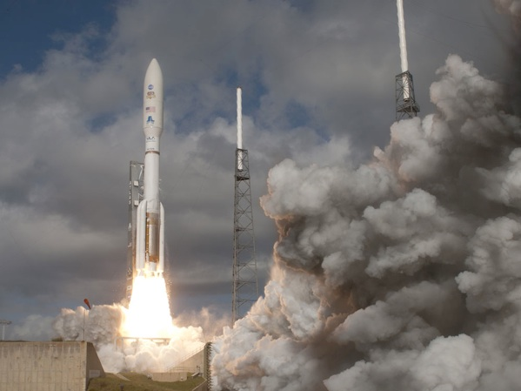
Il pèse 899 kg et fait la taille d'une voiture.
3,2,1..... DÉCOLAGE!!!
Lancement de Curiosity sur la planète rouge
Étape de détachement de la fusée durant le voyage de Curiosity
Le rover Curiosity se trouve ici

